

**Редакционная коллегия:**

Стефаненкова Ирина Сергеевна, педагог-психолог

**Экспертный совет:**

Юсупова Венера Амирзяновна, заведующий,

Степанова

Ирина Олеговна, зам.за.по ВиМР



**ИНФОРМАЦИОННО-**

**ПОЗНАВАТЕЛЬНЫЙ ЖУРНАЛ**

**ДЛЯ РОДИТЕЛЕЙ**

***муниципального дошкольного образовательного учреждения детского сада № 28 общеразвивающего вида***

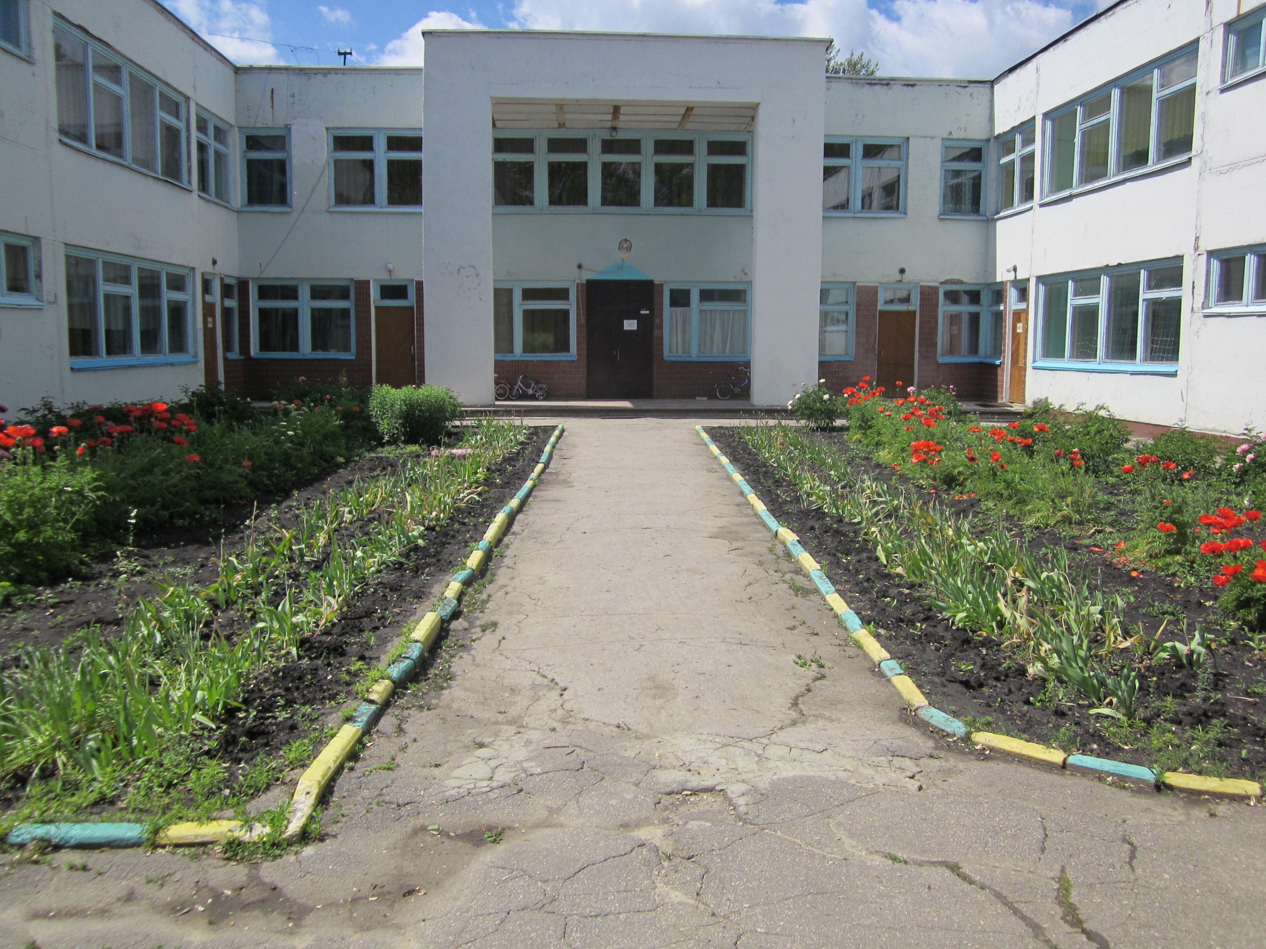

***№12, август 2024 г.***

**В этом номере:**

**«Обучаем, развиваем, воспитываем»:**

**«Говорите с ребенком правильно»**

**Наши праздники и события:**

* **День физкультурника**
* **Онлайн-флешмоб «Символ моей Родины»**

**Советует специалист:**

**«Разноцветная» страничка: «Советы по организации творческой работы детей дома»**

* **Рубрика «Семейная гостиная»**
* **Мы в социальных сетях**
* **«Умная» страничка**
* **Раскрась-ка**
* **Поздравления, объявления**
* **Картотека добрых дел**

# Сотрудники и родители воспитанников МДОУ д/с№ 28 общеразвивающего вида Узловского района приняли участие в сборе гуманитарной помощи для жителей Курской области.

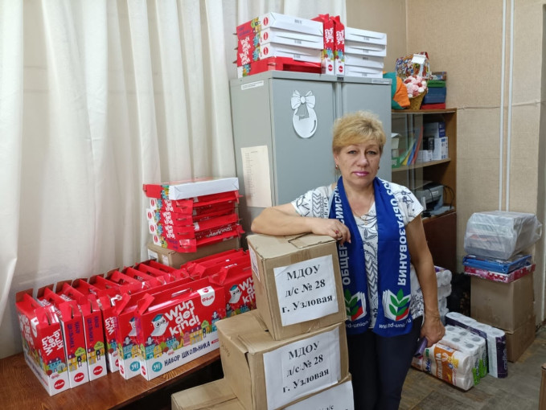

Спасибо всем за помощь и поддержку!

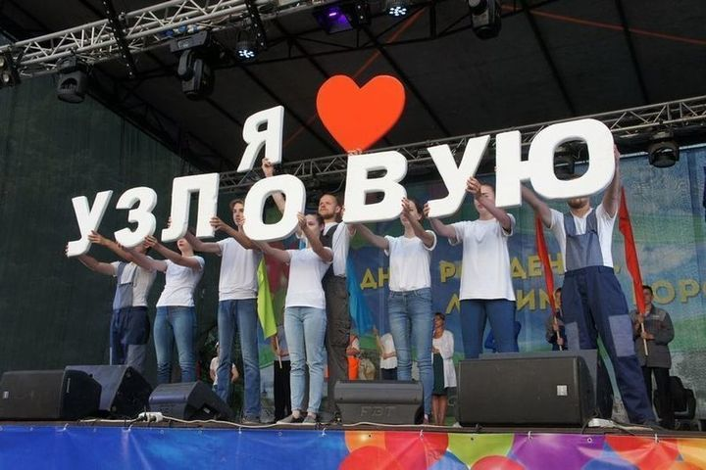

***С днем рождения , наша любимая Узловая!***

В рамках мероприятий посвященных празднованию Дня города, в детском саду №28 Узловского района открылся фото-коллаж "Узловая в объективе".  
    Воспитанники вместе с родителями предоставили более 60 замечательных снимков нашего города, его исторических достопримечательностей и красивейших мест.  
    Поздравляем наш город с его 151 днем рождения.  
Пускай наш город день за днем процветает, развивается и становится только лучше!

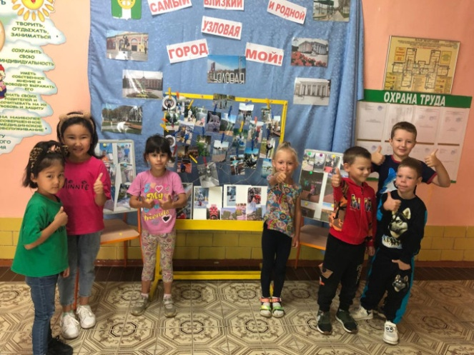

**«Обучаем, развиваем, воспитываем»:**

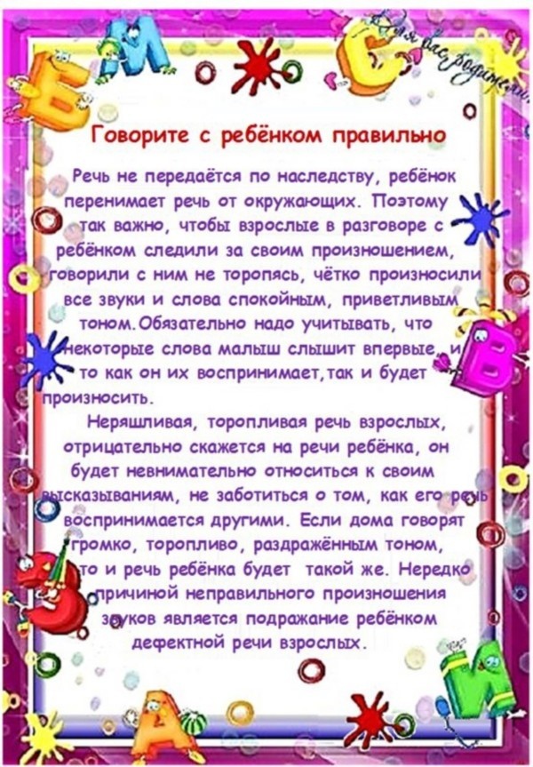

**Наши праздники и события:**

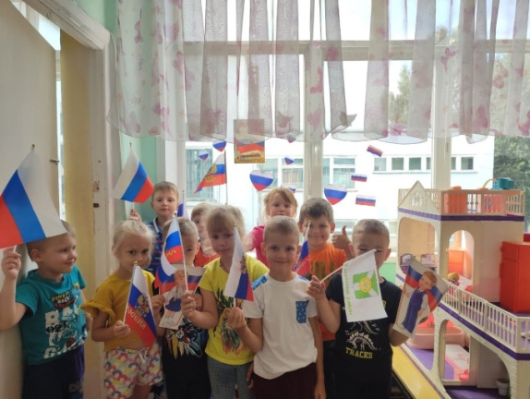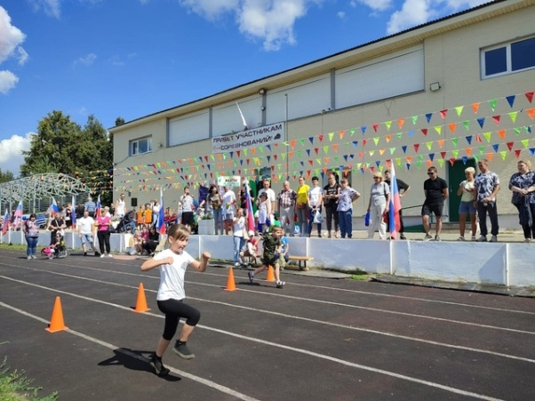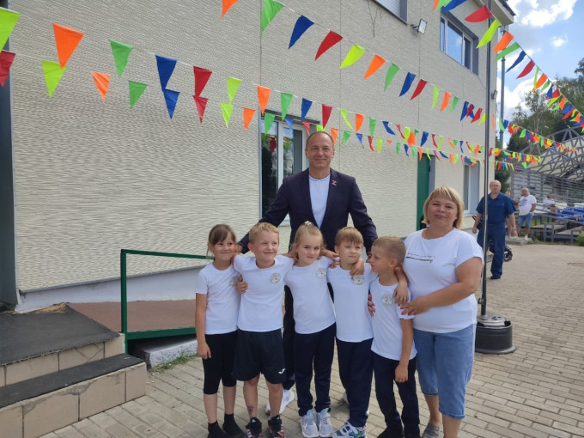 10 августа на Муниципальном стадионе города Узловая были проведены спортивные эстафеты для дошкольников.  
Данное мероприятие было посвящено дню физкультурника.  
Воспитанники МДОУ д/с 28 общеразвивающего вида приняли активное участие в спортивных соревнованиях, где продемонстрировали свою ловкость и физические возможности.  
Поддерживали детей в этот день родители и педагоги.  
Праздник получился ярким и активным.

В преддверии и в День государственного флага России в детском саду  были украшены окна групп и прошел онлайн-флешмоб «Символ моей Родины». Таким образом, дошколята выразили свое уважительное отношение к государственным символам страны, ведь  Флаг России - это символ гордости великой державы!

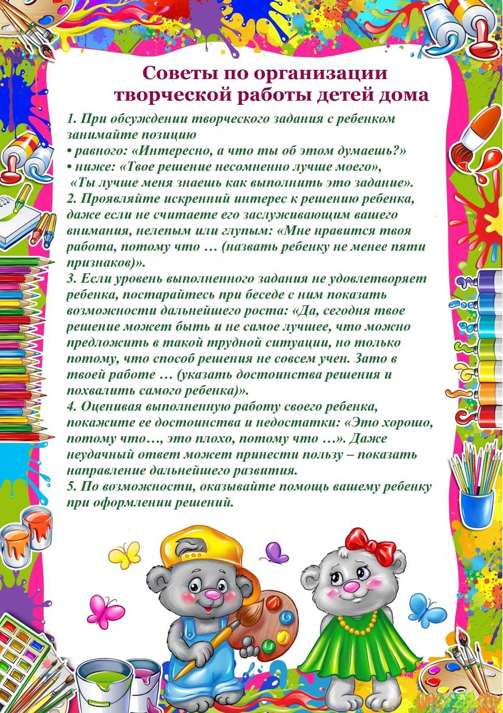

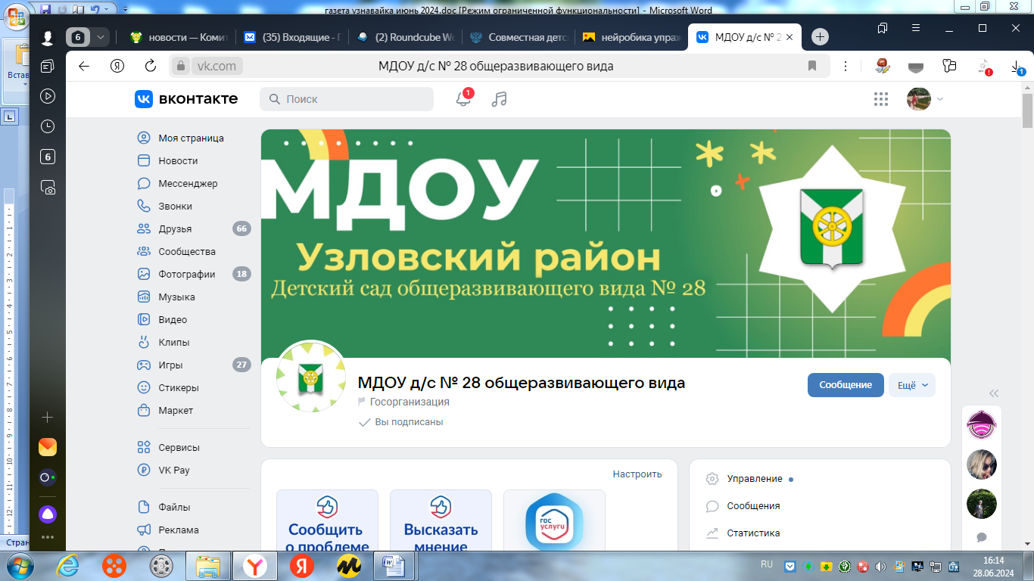

**А у нас уже**

**287 подписчиков**

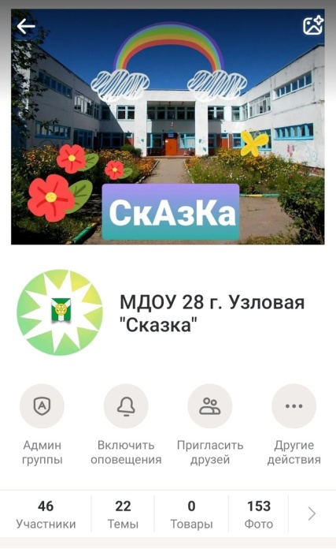

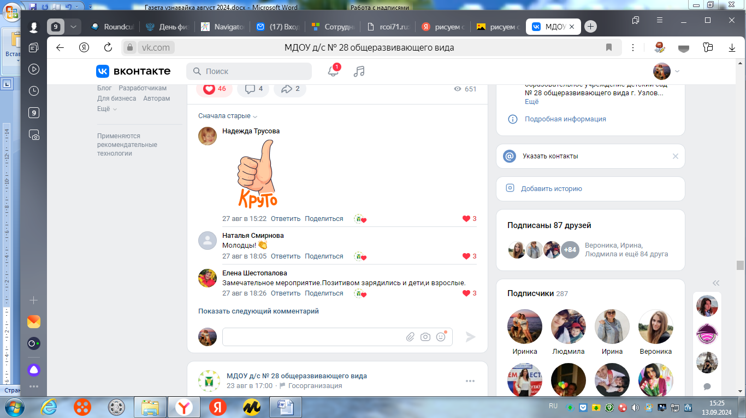

**Спасибо нашим подписчикам за добрые комментарии)))**

**Рубрика «Семейная гостиная»**

📽"День российского кино"🎬  
  
В рамках Года семьи, календаря мероприятий Федеральной образовательной программы дошкольного образования, в детском саду №28 г.Узловая состоялся праздник любителей кинематографа - День российского кино.  
  
Приобщение дошкольников к миру кино, организация творческого познавательного досуга детей, развитие творческого мышления и воображения, совершенствование актерского мастерства - всё это является неотъемлемым компонентом развития детей.  
  
В ходе мероприятия дети познакомились с профессиями, связанными с миром кино. Юные зрители с удовольствием приняли участие в викторине "Угадай мультфильм".  
  
Конечно же, в Год Семьи не обошлось такое мероприятие без активного участия родителей. Ведь совместный просмотр фильмов сплачивает членов семьи, укрепляет отношения между взрослыми и детьми.  
  
Отрадно, что в День кино на празднике присутствовали наши замечательные социальные партнёры - телекомпания "КАСКАД".

